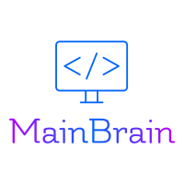Documentation

Math Games Project 2020

1. Участници......................................................................................................2
2. Проект.............................................................................................................3
   1. Идея...............................................................................................
   2. Работа...................................................................................................
   3. Програма..............................................................................................
   4. Блок схема на програмата..................................................................
   5. Функции...............................................................................................
3. Работа...........................................................................
4. Участници

• Георги Милев

[GNMilev19@codingburgas.bg](mailto:GNMilev19@codingburgas.bg)

C++ developer

•Теодор Османлиев

[TPOsmanliev19@codingburgas.bg](mailto:TPOsmanliev19@codingburgas.bg)

Front-end developer

• Синди Петрова

[SVPetrova19@codingburgas.bg](mailto:SVPetrova19@codingburgas.bg)

Code checker

• Камелия Янева

[KKYaneva19@codingburgas.bg](mailto:KKYaneva19@codingburgas.bg)

Scrum trainer

• Полина Петрова

[PYPetrova19@codingburgas.bg](mailto:PYPetrova19@codingburgas.bg)

Code checker

1. Проект
   1. Идеята на отбора беше да направим игра на морски шах, която се играе от двама играчи.
   2. Когато събрахме отбора си направихме група в платформата Discord и се оговорихме кой каква работа ще върши.
   3. Програмата представлява игра морски шах, която се играе от двама души. Започва първия играч като въвежда число от 1 до 9. След това идва ред на втория играч